### **Framework: Co to je a jak šetří práci programátorům**

Framework je v informatice obecně definován jako předem připravená struktura nebo sada knihoven a nástrojů, která programátorům poskytuje základní kostru pro vývoj aplikací. Frameworky zajišťují opakovaně používané funkce, standardizují vývojové procesy a usnadňují práci díky hotovým modulům, které programátor může využívat namísto toho, aby vše vytvářel od nuly.

#### **Hlavní výhody frameworku:**

1. **Zrychlení vývoje**: Frameworky obsahují předpřipravené komponenty (např. šablony pro webové stránky, autentizaci uživatelů, manipulaci s daty), což eliminuje potřebu psát běžné funkce ručně.
2. **Standardizace kódu**: Použití frameworků podporuje jednotnou strukturu a styl kódu, což usnadňuje spolupráci v týmu a následnou údržbu aplikace.
3. **Redukce chyb**: Díky testovaným komponentám frameworku je nižší pravděpodobnost výskytu chyb ve srovnání s ručně psaným kódem.
4. **Podpora a komunita**: Frameworky mají obvykle širokou uživatelskou základnu, dokumentaci a komunity, které poskytují podporu a příklady použití.

### **Framework Click v Pythonu**

Click (zkratka pro **Command Line Interface Creation Kit**) je framework pro tvorbu uživatelsky přívětivých příkazových řádků (CLI) v jazyce Python. Umožňuje snadno vytvářet konzolové aplikace s příkazy, přepínači a parametry.

#### **Výhody frameworku Click:**

1. **Jednoduché vytváření CLI aplikací**: Click výrazně zjednodušuje proces tvorby příkazových rozhraní tím, že poskytuje hotové nástroje pro zpracování příkazů, argumentů a přepínačů.
2. **Automatizovaná dokumentace**: Click automaticky generuje nápovědu (help) pro uživatele, včetně popisu příkazů a parametrů, což ulehčuje tvorbu uživatelské dokumentace.
3. **Flexibilita**: Podporuje hierarchické příkazy (podpříkazy), což umožňuje organizovat složité aplikace s více funkcemi.
4. **Robustní zpracování vstupů**: Click zajišťuje validaci vstupních parametrů a poskytuje uživatelsky přívětivé chybové zprávy, čímž šetří programátorovi čas s kontrolou vstupů.
5. **Integrovaná práce s prostředím**: Click podporuje práci s environmentálními proměnnými, díky čemuž lze snadno přizpůsobit chování aplikace.

#### **Co programátor nemusí řešit díky Click:**

1. **Manuální zpracování argumentů**: Click nahrazuje použití knihoven jako argparse a eliminuje nutnost ručně psát kód pro parsování a validaci argumentů.
2. **Generování nápovědy**: Click automaticky generuje přehlednou nápovědu na základě struktury kódu a komentářů.
3. **Chyby při validaci vstupů**: Click obsahuje předdefinované validátory (např. kontrolu, zda je zadaný soubor platný).
4. **Implementaci komplexních struktur příkazů**: Click umožňuje snadno vytvářet složité aplikace s více příkazy, aniž by programátor musel manuálně organizovat logiku.

### **Příklad použití frameworku Click**

Níže je ukázka jednoduché aplikace s jedním příkazem a parametrem:

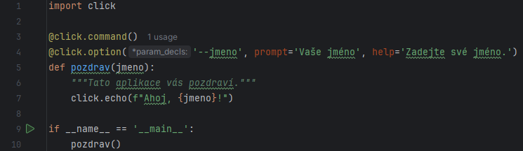  
**Jak funguje:**

1. **@click.command**: Definuje nový CLI příkaz.
2. **@click.option**: Přidává možnost/parametr k příkazu (např. --jmeno).
3. **click.echo**: Bezpečný způsob pro výstup na příkazovou řádku.

* Zavináč je dekorátor.

**Výsledek:** Po spuštění aplikace bude uživatel dotázán na své jméno, které bude následně použito ve výstupním textu.

### **Shrnutí**

Framework Click v Pythonu poskytuje programátorům nástroje pro snadné a efektivní vytváření příkazových rozhraní. Šetří čas, zjednodušuje proces vývoje a eliminuje nutnost ručně řešit mnoho běžných problémů, jako je validace vstupů nebo generování dokumentace. Výsledkem je profesionální a dobře strukturovaná CLI aplikace.